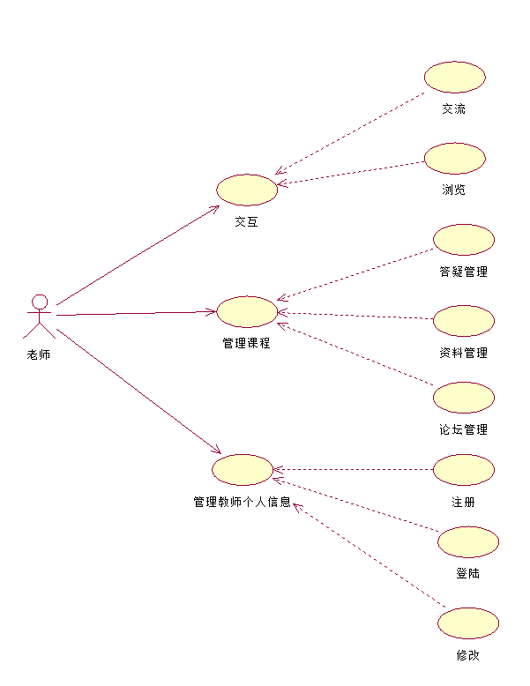

老师一层用例图

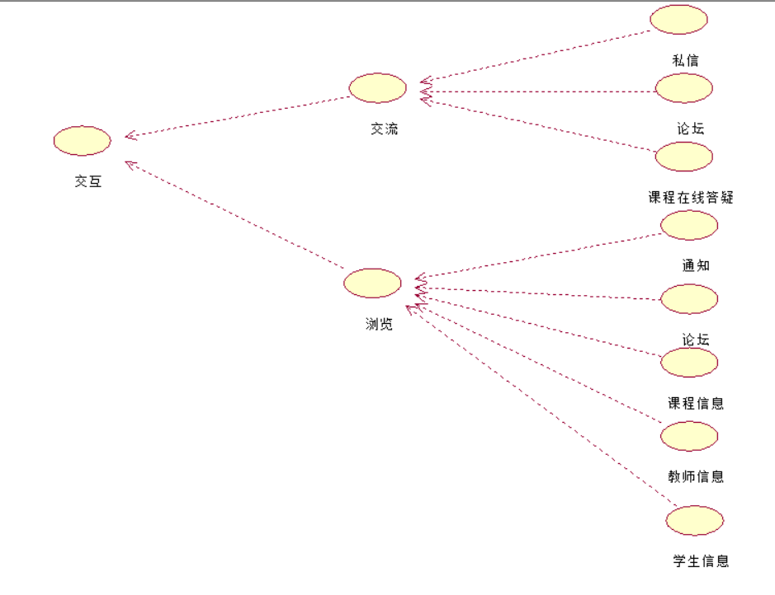

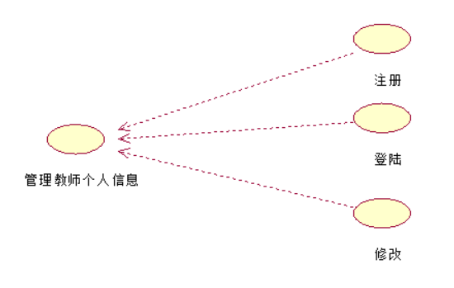

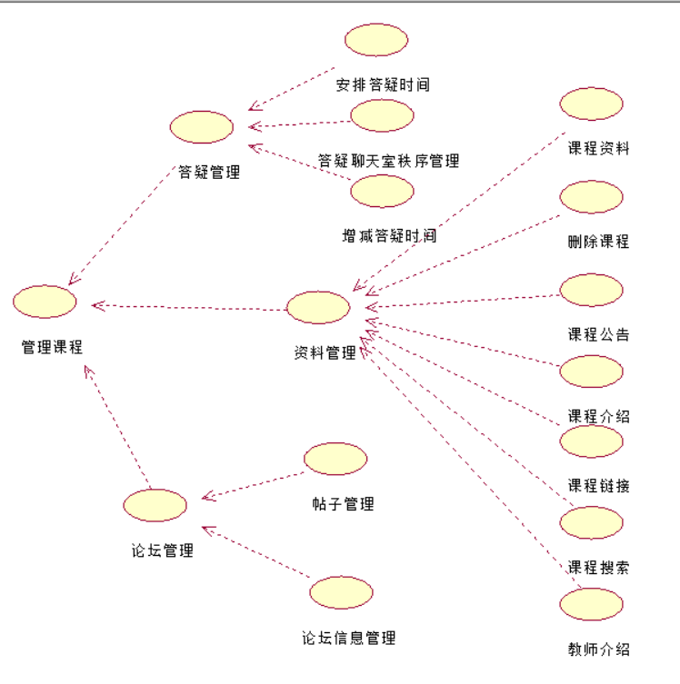

老师2层用例图

教师的交互方面：能通过私信、论坛，课程在线答疑进行交流。能够浏览通知、课程信息、论坛、教师信息，学生信息。

管理课程方面：在答疑板块能够安排答疑时间，进行答疑聊天室秩序管理，增减答疑时间。

在资料管理方面可以进行课程资料的修改和课程的删除。在论坛管理方面可以进行帖子的管理和论坛信息的管理。

教师个人信息管理方面：可以注册，登陆，修改个人信息。